Министерство образования и науки Российской Федерации

Федеральное государственное бюджетное образовательное учреждение высшего образования

«**Пермский национальный исследовательский политехнический университет»**

Кафедра «Информационные технологии и автоматизированные системы»

**ОТЧЕТ**

Дисциплина: «Основы алгоритмизации и программирования»

Тема: Прямой поиск

Выполнил работу  
Студент группы РИС-22-1Б  
Ишемцева Мария Андреевна  
Проверил  
Доцент кафедры ИТАС  
Полякова Ольга Андреевна

**Постановка задачи**

Найти в введенной строке подстроку прямым поиском.

**Анализ переменных**

string str1, str2;  
int n = str1.length(), m = str2.length(), index = 0; - длина строки, длина подстроки и индекс начала подстроки в строке

bool f = false; - отслеживает нахождение слова

int t = 0; - считает кол-во совпадающих символов

**Анализ задачи**

Основная идея алгоритма прямым поиском заключается в посимвольном сравнении строки с подстрокой. В начальный момент происходит сравнение первого символа строки с первым символом подстроки, второго символа строки со вторым символом подстроки и т. д. Если произошло совпадение всех символов, то фиксируется факт нахождения подстроки. В противном случае производится сдвиг подстроки на одну позицию вправо и повторяется посимвольное сравнение, то есть сравнивается второй символ строки с первым символом подстроки, третий символ строки со вторым символом подстроки и т. д. Символы, которые сравниваются, на рисунке выделены жирным. Рассматриваемые сдвиги подстроки повторяются до тех пор, пока конец подстроки не достиг конца строки или не произошло полное совпадение символов подстроки со строкой, то есть найдется подстрока.

**Блок-схема**

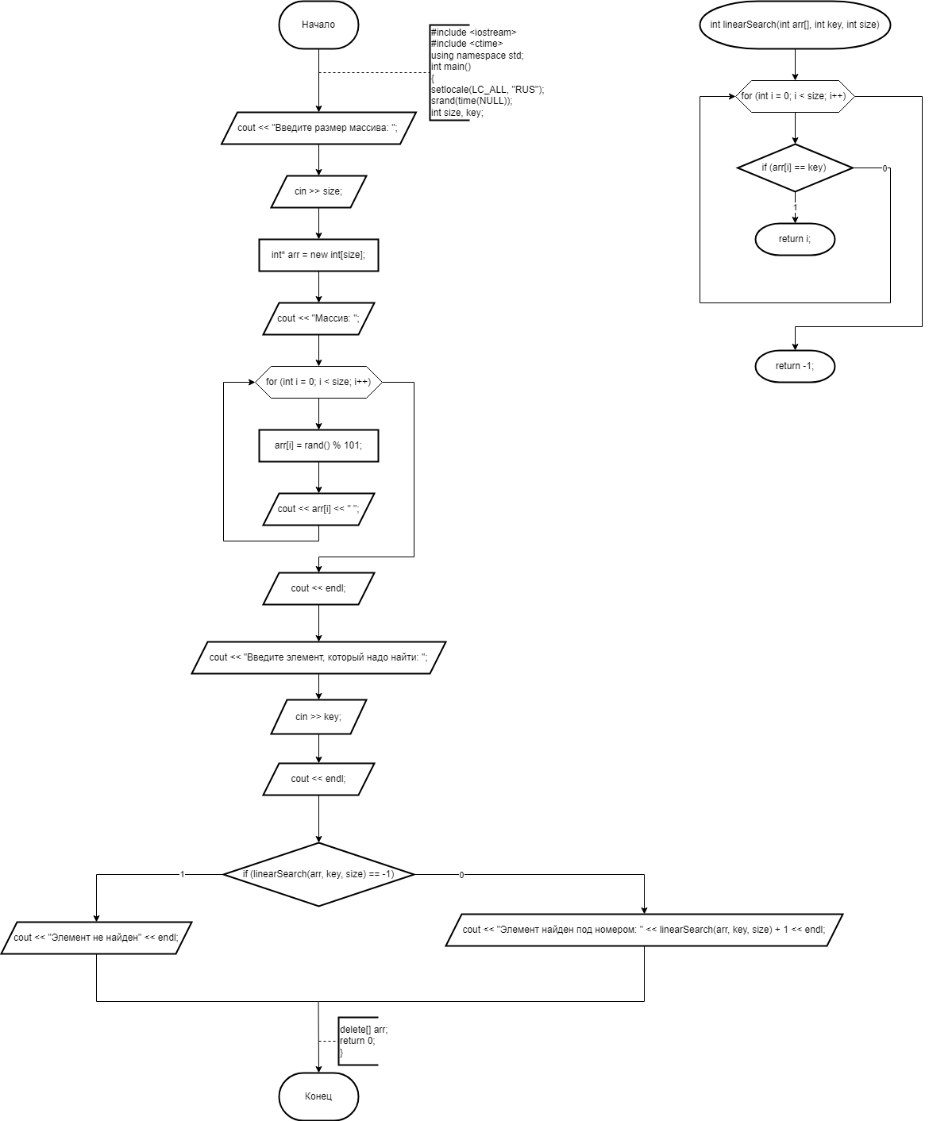

**Программа**

#include <iostream>

#include <string>

#include <stdio.h>

#include <stdarg.h>

using namespace std;

void straight_sea() {

string str1, str2;

cout << "Введите строку: ";

cin.get();

getline(cin, str1);

cout << "Введите подстроку, которую надо найти: ";

getline(cin, str2);

int n = str1.length(), m = str2.length(), index = 0;

bool f = false;

int t = 0;

for (int i = 0; i <= n-m; i++) {

for (int j = 0; j < m; j++) {

if (str1[i + j] == str2[j]) {

t++;

}

}

if (t == m and !f) {

index = i;

f = true;

}

t = 0;

}

if (index != 0) cout << "Подстрока смещена относительно начала на " << ++index << " символов." << endl;

else cout << "Подстрока не найдена!\n";

}

int main()

{

SetConsoleCP(1251);

SetConsoleOutputCP(1251);

straight_sea();

return 0;

}

**Вывод программы**

